鄂尔多斯市科学技术协会
文件
鄂尔多斯市教育体育局

鄂科协发〔2020〕30号

关于举办鄂尔多斯市2020年“科学小英才”
科普知识竞赛活动的通知
各旗区科协、教育体育局：
为深入实施《国家中长期教育改革和发展规划纲要(2010—2020年)》、《全民科学素质行动计划纲要（2006-2010-2020）》，培养青少年科学精神、创新意识和实践能力，鄂尔多斯市科学技术协会、鄂尔多斯市教育体育局决定在全市开展 2020年“科学小英才”科普知识竞赛活动。现将有关事项通知如下：
一、活动目的
通过组织全市2020年“科学小英才”科普知识竞赛活动，推动课程改革、普及科学教育，让学生在乐趣中爱科学、在故事中学科学、在动手中用科学，提高我市中小学生的科学素质。
二、组织单位
主办单位：鄂尔多斯市科学技术协会，
鄂尔多斯市教育体育局。
协办单位：内蒙古鄂尔多斯市新华书店有限公司，
北京出版集团。
三、活动范围和对象
全市2020年“科学小英才”科普知识竞赛活动面向全市公办、民办小学，活动对象为8-14岁义务教育阶段的在籍学生。
四、竞赛内容、时间安排
1、竞赛试题内容涵盖科学、数学、地理、人文等领域，共100题。
2、活动于2020年8月10日开始，9月20日结束。8月10日至8月25日进行全市“科学小英才”科普知识竞赛线上知识竞赛，参赛选手可关注“鄂尔多斯市科学技术协会”微信公众号进行答题。
3、9月1日至9月10日在“鄂尔多斯市科学技术协会”微信公众号上公示比赛结果，9月12日公布获奖名单，选出比赛前200名进行奖励。
4、9月20日上午10点在鄂尔多斯市新华书店三楼举行颁奖仪式。届时鄂尔多斯市新华书店和北京出版集团将邀请中科院著名科学家、科学图书的主编团队成员现场与获奖小选手互动交流，零距离领略科学家风采。
五、奖项设置
本次竞赛活动设一等奖10名、二等奖40名、三等奖150名，分别奖励价值1000元、500元、150元科学套装书，并可获得科学家亲笔签名。
六、活动要求
全市2020年“科学小英才”科普知识竞赛是全市青少年科技教育的一项重要举措，各旗区科协、教体局要高度重视此项活动，各旗区教体局具体负责指导参赛学校参加知识竞赛活动。
七、联系方式
市科协：0477—8500171
市电化教育馆：0477—8598866

附件：“鄂尔多斯市科学技术协会”微信公众号二维码

鄂尔多斯市科学技术协会 鄂尔多斯市教育体育局
2020年7月24日

附件：
“鄂尔多斯市科学技术协会”微信公众号二维码
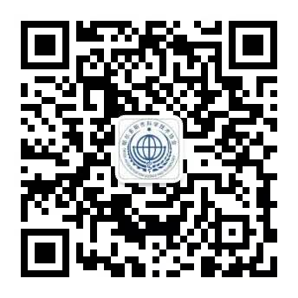

参赛学生关注此二维码，进入科普之窗进行答题

鄂尔多斯市科学技术协会 2020年7月24日印发

